

საქართველოს შრომის, ჯანმრთელობისა და სოციალური დაცვის სამინისტრო



ჯანმრთელობის დაცვის ერთიანი საინფორმაციო სისტემა
მედიაციის მოდული
”შეტყობინებები/განცხადების რეესტრი”

მომხმარებლის სახელმძღვანელო

2 სექტემბერი
2012
შესავალი

1. შესავალი ....................................................................................................... 2
2. მომხმარებლის ავტორიზაცია ................................................................... 3
3. ნავიგაციის პანელი ...................................................................................... 3
4. ახალი შეტყობინების დამატება ................................................................ 4

შესავალი
მედიაციის მოდული წარმოადგენს ჯანდაცვის მართვის ერთიანი საინფორმაციო სისტემის ნაწილს, რომლის მიზანია, მოწესრიგდეს სადაზღვევო პროცესში მონაწილე სუბიექტების პრობლემების, ვალდებულებების და სხვა საკითხების აღრიცხვის პროცესი, უფრო მკაფიო და ზუსტი გახდეს სადაზღვევო სახელმწიფო პროგრამების ფარგლებში მონაცემების მოძრაობა, განხორციელდეს დროული რეაგირება, მაქსიმალურად აღმოიფხვრას უზუსტობები და შემცირდეს დროითი დანახარჯები.
მედიაციის მოდული განთავსებულია ინტერნეტში „ჯანმრთელობის დაცვის ერთიანი საინფორმაციო სისტემის“ პორტალზე შემდეგ მისამართზე http://ehealth.moh.gov.ge/Hmis/Mediation/Pages/MD_StatmentRegPage.aspx. პორტალს აქვს ყველა გავრცელებული ვებ ბროუზერის მხარდაჭერა და თავსებადია ყველა ოპერაციულ სისტემასთან.

მომხმარებლის ავტორიზაცია
სისტემაში შესასვლელად, მომხმარებელმა უნდა გაიაროს ავტორიზაცია მისთვის წინასწარ მინიჭებული მომხმარებლის სახელითა და პაროლით (ამ ინფორმაციას მას აწვდის სისტემის ადმინისტრატორი). ახალი პაროლის შეყვანისას უნდა მიეთითოს მიმდინარე პაროლი და შემდეგ ახალი პაროლი რომელიც უნდა შეიცავდეს მინიმუმ ერთ ასოს (რეკომენდებულია პაროლის შეტანა ლათინური ასოებით). მიუთითეთ მომხმარებელის სახელი, პაროლი და დააჭირეთ ღილაკს „შესვლა“ (ნახ. 1).
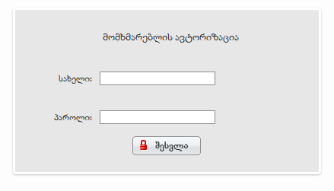
ნახატი 1

ნავიგაციის პანელი

ნავიგაციის პანელში მოცემულია შემდეგი სახის ინფორმაცია (ნახ. 2).

ნახატი 2

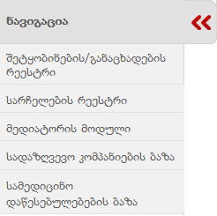

- შეტყობინების/განცხადების რეესტრი

- სარჩელის რეესტრი

- მედიატორის მოდული

- სადაზღვევო კომპანიების ბაზა

- სამედიცინო დაწესებილებების ბაზა

აღნიშნულ დოკუმენტში განხილულია შეტყობინებების/განაცხადების რეესტრი, შეტყობინებების დამატების გამოყენების ინსტრუქცია.

ახალი შეტყობინების დამატება
შეტყობინების დამატებამდე მომხმარებელს აქვს საშუალება განახორციელოს დარეგისტრირებული შეტყობინებების ძებნა, რათა არ მოხდეს ერთი და იგივე ჩანაწერის დუბლირება.
შემთხვევების ძებნა შესაძლებელია სხვადასხვა ველების მიხედვით:
- შემსრულებლის
- განაცხადის შედეგის
- სახელითა და გვარით
- პირადი ნომრით
- რეგისტრაციის N
მნიშვნელოვანია, რომ ნებისმიერი მეთოდით ძებნისას მივუთითოთ პერიოდი, რომლის შუალედშიც უნდა მოხდეს ძებნა.
თუ მომხმარებელმა ფილტრში არ მიუთითა სხვადასხვა ძებნის კრიტერიუმი და დააჭირა ღილაკს „ძებნა“, ინტერფეისზე გამოვა ყველა დარეგისტრირებული შემთხვევის სრული სია.
ნახატი 3
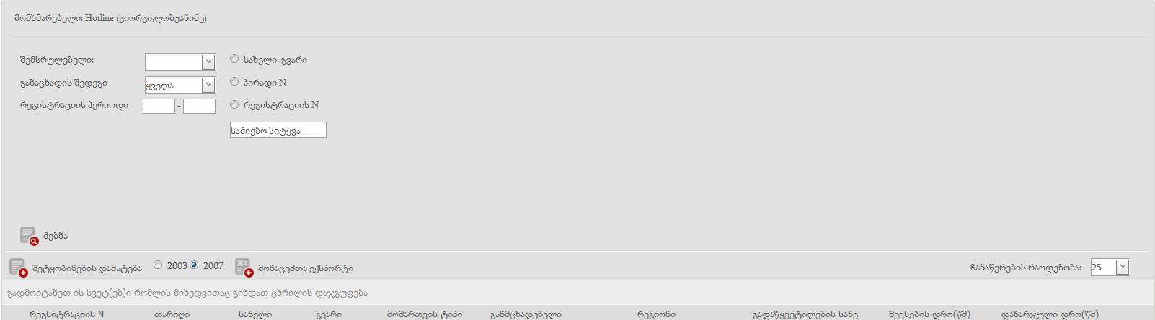

სისტემაში მომხმარებელს შეუძლია შეტყობინების დარეგისტრირება ღილაკით „შეტყობინების დამატება“ (ნახ. 3).

ღილაკით „შეტყობინების დამატების“ შემდეგ გამოდის ფანჯარა „შეტყობინების რეგისტრაცია“, სადაც ნაჩვენებია რეგისტრაციის თარიღი (ნახ. 4).
ნახატი 4
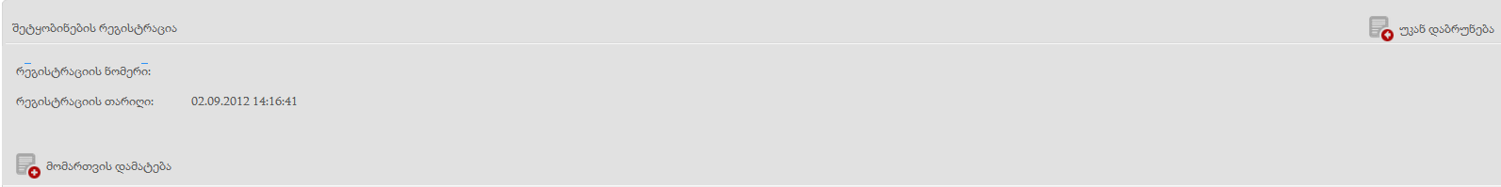
ღილაკით მომართვის დამატება ეკრანზე გამოდის მომართვის ტიპის განმსაზღვრელი ფანჯარა: საცნობარო და არასაცნობარო (ნახ. 5).
ნახატი 5
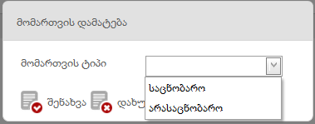
მომხმარებელი ირჩევს თუ რა ტიპის შეტყობინება დაფიქსირდა და შესაბამისად , ირჩევს მომართვის ტიპს.

  - საცნობარო ტიპის მომართვა
იმ შემთხვევაში, თუ მომხმარებელმა აირჩია მომართვის ტიპი „საცნობარო“, ეკრანზე გამოვა მომართვის დამატების ფანჯარა (ნახ. 6).
ნახატი 6
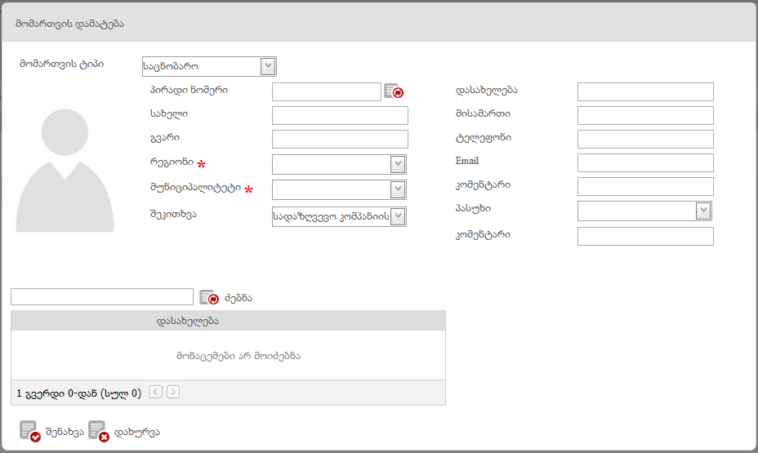
პირველ რიგში მომხმარებელი ახდენს პირის იდენტიფიცირებას. კერძოდ, ველში „პირადი ნომერი“ უნდა ჩაიწეროს განმცხადებლის პირადი ნომერი და სინქრონიზაციის ღილაკით სამოქალაქო რეესტრის მონაცემთა ბაზაში მოხდება პირის იდენტიფიცირება. შესაბამისად, ველები სახელი და გვარი, ივსება ავტომატურად. ველი რეგიონი და მუნიციპალიტეტი ივსება ხელით და მომხმარებელი უთითებს განმცხადებლის ადგილმდებარეობას. ამის შემდეგ, მომხმარებელი ირჩევს შეკითხვას, თუ რა ტიპის შეკითხვა დასვა განმცხადებელმა და ირჩევს ჩამონათვალიდან ერთერთს (ნახ. 7).
ნახატი 7
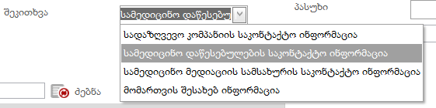

შესაბამისად, მომხმარებელი ირჩევს სტანდარტულ პასუხს შეკითხვაზე და ჩამოსაშლელი მენიუდან ირჩევს ერთერთს (ნახ. 8)
ნახატი 8
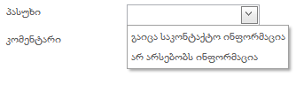
მომხმარებელს აქვს საშუალება ძებნის ველში ჩაწეროს სადაზღვევო კომპანიები, სამედიცინო დაწესებულებები და ღილაკით „ძებნა“ მენიუში დაემატება შესაბამისი დაწესებულება. ღილაკით „ნახვა“ მოცემული დაწესებულების დასახელება, მისამართი და ტელეფონი დაემატება შესაბამის ველებში

ღილაკით „შენახვა“ შემოსული შეტყობინება აისახება შესაბამის მონაცემთა ბაზაში, სადაც მომხმარებელს აქვს საშუალება ღილაკით ნახოს დამატებული შეტყობინება.
ბოლოს, მომხმარებელი ღილაკით „შენახვა“ ასრულებს შეტყობინების დამატებას.

  - არასაცნობარო ტიპის მომართვა
არასაცნობარო მომართვის დასამატებლად, თავდაპირველად, მომხმარებელი განსაზღვრავს ზარის განმახორციელებელს და ახდენს მის იდენტიფიცირებას. ზარის განმახპრციელებელი შეიძლება იყოს: ფიზიკრი პირი, სამედიცინო დაწესებულება, სადაზღვევო კომპანია ან სოფლის ექიმი(ნახ. 9).

ნახატი 9
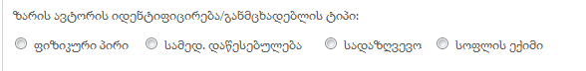
ფიზიკური პირი
ფიზიკური პირის არჩევისას ეკრანზე გამოდის სხვადასხვა სახის ველები.
თავდაპირევლად, ხორციელდება ფიზიკური პირის იდენტიფიცირება სამოქალაქო რეესტრთან სინქრონიზაციის საშუალებით (ნახ. 10).

ნახატი 10
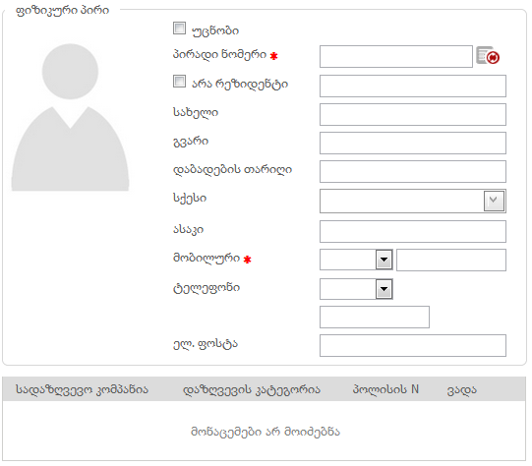
იმ შემთხვევაში თუ პირი უცნობია, ვნიშნავთ შესაბამის ველს და ვტოვებთ კომენტარს თუ რატომ ვერ ხდება პირის იდენტიფიცირება. ამ შემთხვევაში, ველი „პირადი ნომერი“ არ იქნება აქტიური და შესაბამისად პირის იდენტიფიცირება სამოქალაქო რეესტრთან ვერ მოხერხდება. თუმცა, აუცილებელია სხვა ველები შეივსოს ხელით (სახელი, გვარი, დაბ. თარიღი და ა.შ.)
თუ პირი არ არის უცნობი და მან წარმოადგინა პირადი ნომერი, მაშინ მომხმარებელს აქვს საშუალება ველში „პირადი ნომერი“ ჩაწეროს ფიზიკური პირის პირადი ნომერი და სინქრონიზაციის ღილაკით მოახდინოს მისი იდენტიფიცირება. ამ შემთხვევაში, სახელი, გვარი, დაბადების თარიღი, სქესი, ასაკი და მისამართი შეივსება ავტომატურად. აუცილებელია მიეთითოს საკონტაქტი ტელეფონის ნომერი.
ველში „მოსარგებლის კატეგორია“ ჩამოსაშლელი მენიუდან მომხმარებელი ირჩევს თუ რომელ სადაზღვევო პროგრამის ფარგლებში და რა კატეგორიით არის დაზღვეული განმცხადებელი ფიზიკური პირი: კორპორატიული, ინდივიდუალური, სახელმწიფო თუ ქ.თბილისის მერიის მიერ მოსახლეობის დაზღვევის პროგრამით მოსარგებლე, ან დაზღვევის არმქონე პირი. თუ ფიზიკური პირი სარგებლობს რომელიმე ზემოთ აღნიშნული სახელმწიფო პროგრამით, ცხრილში გამოჩნდება შესაბამისი სადაზღვევო პროგრამა (ნახ. 11).
ნახატი 11
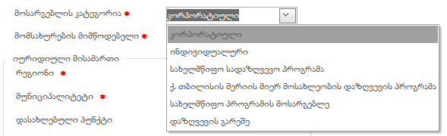
მოსარგებლის კატეგორიის არჩევისას სისტემა ავტომატურად აგენერირებს შესაბამის მომსახურების მომწოდებელს და მომხმარებელი არჩევის პრინციპით ირჩევს შესაბამის სადაზღვევო კომპანიას (ნახ. 12)
ნახატი 12
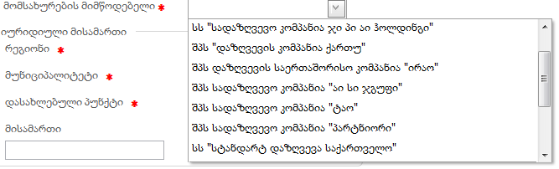
ასევე, სავალდებულოა შეივსოს ფიზიკური პირის იურიდიული და ფაქტიური მისამართი(ნახ. 13).

ნახატი 13
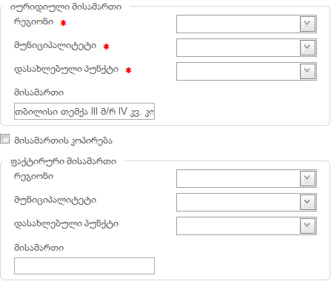
აღსანიშნავია ის გარემოება, რომ იურიდიულ მისამართში, ფიზიკური პირის საცხოვრებელ მისამართს სისტემა ავსებს ავტომატურად (პირადი ნომრის ჩაწერის შემდეგ), ხოლო თუ ფაქტიური მისამართი ემთხვევა იურიდიულ მისამართს, მაშინ ღილაკით იურიდიული მისამართის შევსებული ველები ავტომატურად გადმოვა ფაქტიურ მისამართში.
ივსება, აგრეთვე, ინფორმაცია საკონტაქტო პირის შესახებ. საკონტაქტო პირი შეიძლება იყოს მშობელი, უბრალოდ საკონტაქტო პირი ან მეურვე მზრუნველი (ნახ. 14).
ნახატი 14
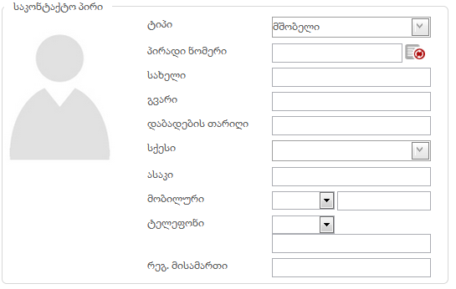
ტიპის არჩევის შემდეგ, ივსება საკონტაქტი პირის პირადი ნომერი, სინქრონიზაციის ღილაკის მეშვეობით ხდება პირის იდენტიფიცირება და ველები: სახელი, გვარი, დაბადების თაერიღი, სქესი, ასაკი და რეგისტრაციის მისამართი ივსება ავტომატურად, ხოლო, ტელეფონი ივსება ხელით.
განაცხადის ტიპის დამატებისას, ეკრანზე გამოდის შემდეგი ფანჯარა (ნახ. 15).
ნახატი 15
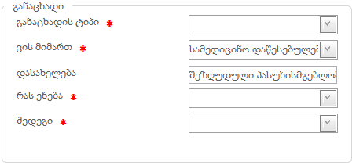
მომხმარებელი ირჩევს განაცხადის ტიპს: საინფორმაციო თუ არასაინფორმაციო. მომხმარებელი, ასევე, აფიქსირებს თუ ვის მიმართ იყო შემოსული შეტყობინება: სამედიცინო დაწესებულების მიმართ, სოფლის ექიმის მიმართ თუ სადაზღვევო კომპანიის მიმართ. ჩამოთვლილთაგან ერთერთის არჩევისას ეკრანზე გამოდის ორგანიზაციის ძებნის ფანჯარა (ნახ.16).
ნახატი 16
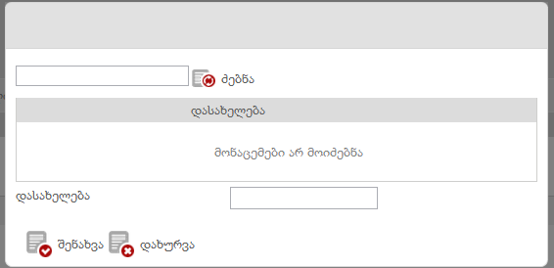
მომხმარებელი უთითებს დაწესებულების დასახელებას და ღილაკით „ძებნა“ ეკრანზე გამოვა სამედიცინო დაწესებულებების ან სადაზღვევო კომპანიების სია, სადაც მომხმარებელი ირჩევს ზარის ავტორის მიერ დასახელებულ დაწესებულებას ღილაკით . ღილაკით „შენახვა“ ინფორმაცია აისახება შესაბამის ველში.

შემდეგ, ივსება ველი თუ რას ეხებოდა შემოსული შეტყობინება, რომელსაც მომხმარებელი ირჩევს ჩამოსაშლელი მენიუდან (ნახ. 17).

ნახატი 17
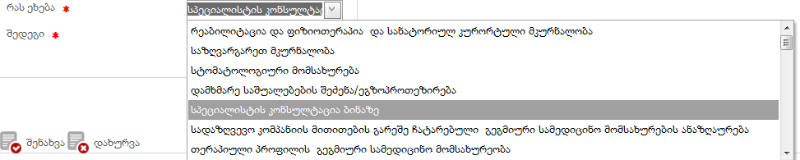

ბოლოს, ივსება შემოსული შეტყობინების შედეგი. შედეგი შეიძლება იყოს :
- დასრულდა/მიეწოდა ინფორმაცია
- გადაიგზავნა მედიატორთან

„დასრულდა/მიეწოდა ინფორმაციის“ არჩევისას განაცხადი აღარ საჭიროებს დამატებით განხილვას და სრულდება მისი რეგისტრაცია. იმ შემთხვევაში, თუ მომხმარებელი აირჩევს შედეგს „გადაიგზავნა მედიატორთან“, ფანჯარაში გაჩნდება კომენტარის ველი, სადაც ოპერატორი აკეთებს კომენტარს მედიატორისათვის.
ღილაკით „შენახვა“ მონაცემები აისახება მონაცემთა ბაზაში და ეს შეტყობინება ავტომატურად აისახება მედიატორის ინტერფეისზე. ხოლო, ეკრანზე გამოვა დამატებული შეტყობინების რეგისტრაციის ფანჯარა რეგისტრაციის ნომრით (ნახ. 18).

ნახატი 18
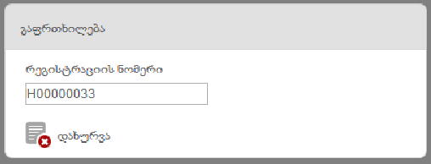

სამედიცინო დაწესებულება

სამედიცინო დაწესებულების არჩევისას ეკრანზე გამოდის სხვადასხვა ველები.
პირველ რიგში, ივსება ორგანიზაციის საიდენტიფიკაციო კოდი. სინქრონიზაციის ღილაკით ხდება მისი იდენტიფიცირება საჯარო რეესტრში და ველები: ქართული დასახელება, სამართლებლივი ფორმა და მისამართი ივსება ავტომატურად. ხოლო, ოფისის ტელეფონი და ელ. ფოსტა ივსება ხელით (ნახ. 19).

ნახატი 19
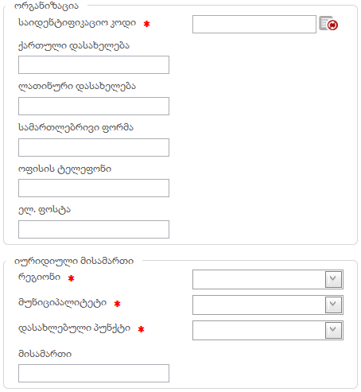

იურიდიული მისამართი, ორგანიზაციის იდენტიფიცირებისას ივსება ავტომატურად. ხოლო, იმ შემთხვევაში თუ იურიდიული მისამართი ემთხვევა ფაქტიურ მისამართს, ღილაკით იურიდიული მისამართის შევსებული ველები ავტომატურად გადმოვა ფაქტიურ მისამართში.
ივსება აგრეთვე საკონტაქტო პირის ინფორმაცია (ნახ. 20)

ნახატი 20
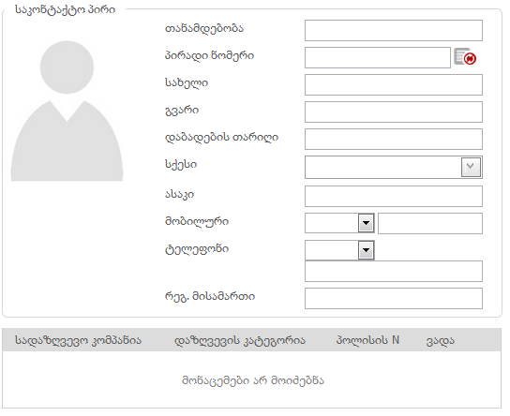
თავდაპირველად ივსება საკონტაქტო პირის თანამდებობა. შემდეგ, ივსება საკონტაქტო პირის პირადი ნომერი. სინქრონიზაციის ღილაკის მეშვეობით ხდება პირის იდენტიოფიცირება და ველები: სახელი, გვარი, დაბადების თარიღი, სქესი, ასაკი და რეგისტრაციის მისამართი ივსება ავტომატურად, ხოლო ტელეფონი ივსება ხელით.

განაცხადის ტიპის დამატებისას, ეკრანზე გამოდის შემდეგი ფანჯარა (ნახ. 21).
ნახატი 21
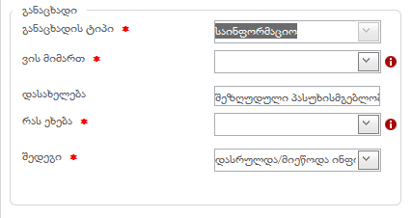
სამედიცინო დაწესებულების შემთხვევაში განაცხადის ტიპი არის საინფორმაციო. მომხმარებელი, ასევე, აფიქსირებს თუ ვის მიმართ იყო შემოსული შეტყობინება: სამედიცინო დაწესებულების მიმართ, სოფლის ექიმის მიმართ თუ სადაზღვევო კომპანიის მიმართ. ამ შემთხვევაში ეკრანზე გამოდის ორგანიზაციის დამატების ფანჯარა (ნახ. 22)

ნახატი 22
მომხმარებელი უთითებს დაწესებულების დასახელებას და ღილაკით „ძებნა“ ეკრანზე გამოვა სამედიცინო დაწესებულებების ან სადაზღვევო კომპანიების სია, სადაც მომხმარებელი ირჩევს ზარის ავტორის მიერ დასახელებულ დაწესებულებას ღილაკით , ღილაკით „შენახვა“ ინფორმაცია აისახება შესაბამის ველში.
შემდეგ, ივსება ველი თუ რას ეხებოდა შემოსული შეტყობინება, რომელსაც მომხმარებელი ირჩევს ჩამოსაშლელი მენიუდან (ნახ. 23).

ნახატი 23

ბოლოს, ივსება შემოსული შეტყობინების შედეგი. შედეგი შეიძლება იყოს :
- დასრულდა/მიეწოდა ინფორმაცია
- გადაიგზავნა მედიატორთან

„დასრულდა/მიეწოდა ინფორმაციის“ არჩევისას განაცხადი აღარ საჭიროებს დამატებით განხილვას და სრულდება მისი რეგისტრაცია. იმ შემთხვევაში, თუ მომხმარებელი აირჩევს შედეგს „გადაიგზავნა მედიატორთან“, ფანჯარაში გაჩნდება კომენტარის ველი, სადაც ოპერატორი აკეთებს კომენტარს მედიატორისათვის.
ღილაკით „შენახვა“ მონაცემები აისახება მონაცემთა ბაზაში და ეს შეტყობინება ავტომატურად აისახება მედიატორის ინტერფეისზე. ხოლო, ეკრანზე გამოვა დამატებული შეტყობინების რეგისტრაციის ფანჯარა რეგისტრაციის ნომრით (ნახ. 24).

ნახატი 24

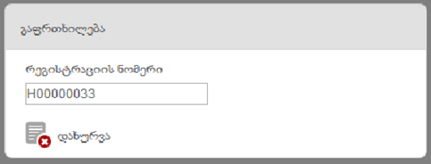

სადაზღვევო კომპანია

სადაზღვევო კომპანიის არჩევისას ეკრანზე გამოდის სხვადასხვა ველები.
თავდაპირველად, ივსება ინფორმაცია შეტყობინების მომწოდებელი სადაზღვევო კომპანიის შესახებ (ნახ. 25).
ნახატი 25

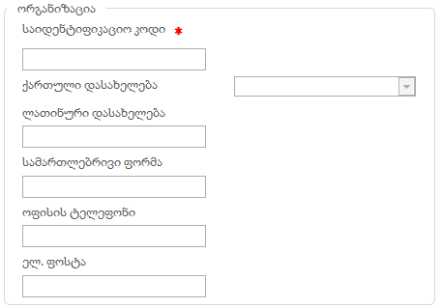

ველში „საიდენტიფიკაციო კოდი“ ივსება სადაზღვევო კომპანიის საიდენტიფიკაციო კოდი (აღნიშნულ ველში კოდის ჩაწერა არ არის სავალდებულო).
ქართულ დასახელებაში მომხმარებელს აქვს საშუალება ჩამოსაშლელი მენიუდან აირჩიოს შეტყობინების მომწოდებელი სადაზღვევო კომპანიის ქართული დასახელება. ივსება, აგრეთვე, სადაზღვევო კომპანიის ლათინუდი დასახელება, სამართლებრივი ფორმა, ტელეფონი და ელექტრონული ფოსტის მისამართი.

სავალდებულოა იურიდიული მისამართის შევსება. ივსება ჯერ რეგიონი, შემდეგ მუნიციპალიტეტი და დასახლებული პუნქტი. იმ შემთხვევაში, თუ ფაქტიური მისამართი ემთხვევა იურიდიულ მისამართს, მაშინ ღილაკით
იურიდიული მისამართის შევსებული ველები ავტომატურად გადავა ფაქტიური მისამართის ველებში (ნახ. 26).

ნახატი 26
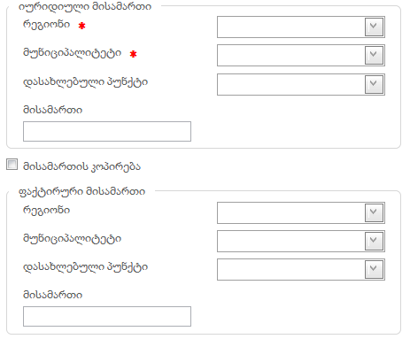
ივსება, აგრეთვე, ინფორმაცია საკონტაქტო პირის შესახებ (ნახ. 27).

ნახატი 27
თავდაპირველად, ივსება საკონტაქტო პირის თანამდებობა. შემდეგ, ივსება საკონტაქტო პირის პირადი ნომერი, სინქრონიზაციის ღილაკის მეშვეობით ხდება პირის იდენტიოფიცირება საჯარო რეესტრთან და ველები: სახელი, გვარი, დაბადების თაერიღი, სქესი, ასაკი და რეგისტრაციის მისამართი ივსება ავტომატურად. ხოლო, ტელეფონი ივსება ხელით.
განაცხადის ტიპის დამატებისას, ეკრანზე გამოდის შემდეგი ფანჯარა (ნახ. 28).

ნახატი 28
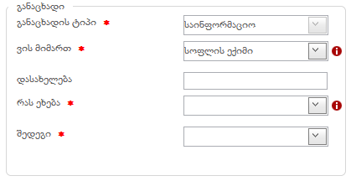
სადაზღვევო კომპანიის შემთხვევაში განაცხადის ტიპი არის საინფორმაციო. მომხმარებელი, ასევე, აფიქსირებს თუ ვის მიმართ იყო შემოსული შეტყობინება: სამედიცინო დაწესებულების მიმართ, სოფლის ექიმის მიმართ თუ სადაზღვევო კომპანიის მიმართ. ამ შემთხვევაში ეკრანზე გამოდის ორგანიზაციის დამატების ფანჯარა (ნახ. 29).
ნახატი 29

მომხმარებელი უთითებს სადაზღვევო კომპანიის დასახელებას და ღილაკით „ძებნა“ ეკრანზე გამოვა სადაზღვევო კომპანიების სია, სადაც მომხმარებელი ირჩევს ზარის ავტორის მიერ დასახელებულ კომპანიას ღილაკით . ღილაკით „შენახვა“ ინფორმაცია აისახება შესაბამის ველში.

შემდეგ, ივსება ველი თუ რას ეხებოდა შემოსული შეტყობინება, რომელსაც მომხმარებელი ირჩევს ჩამოსაშლელი მენიუდან (ნახ. 30).

ნახატი 30

ბოლოს, ივსება შემოსული შეტყობინების შედეგი. შედეგი შეიძლება იყოს :
- დასრულდა/მიეწოდა ინფორმაცია
- გადაიგზავნა მედიატორთან

„დასრულდა/მიეწოდა ინფორმაციის“ არჩევისას განაცხადი აღარ საჭიროებს დამატებით განხილვას და სრულდება მისი რეგისტრაცია. იმ შემთხვევაში, თუ მომხმარებელი აირჩევს შედეგს „გადაიგზავნა მედიატორთან“, ფანჯარაში გაჩნდება კომენტარის ველი, სადაც ოპერატორი აკეთებს კომენტარს მედიატორისათვის.
ღილაკით „შენახვა“ მონაცემები აისახება მონაცემთა ბაზაში და ეს შეტყობინება ავტომატურად აისახება მედიატორის ინტერფეისზე. ხოლო, ეკრანზე გამოვა დამატებული შეტყობინების რეგისტრაციის ფანჯარა რეგისტრაციის ნომრით (ნახ. 24).

სოფლის ექიმი

სოფლის ექიმის არჩევისას ეკრანზე გამოდის სხვადასხვა ველები.
თავდაპირველად, ხდება სოფლის ექიმის იდენტიფიცირება საჯარო რეესტრთან.
ველში „საიდენტიფიკაციო კოდი“ ივსება სოფლის ექიმის საიდენტიფიკაციო კოდი და სინქრონიზაციის ღილაკით ხდება მისი იდენტიფიცირება საჯარო რეესტრთან. ამ შემთხვევაში, ველები: სახელი და გვარი ივსება ავტომატურად.
დაბადების თარიღი და ტელეფონი ივსება ხელით.

აუცილებელია შეივსოს დასაქმების რეგიონი, დასაქმების რაიონი და სოფელი (ნახ. 31).

ნახატი 31

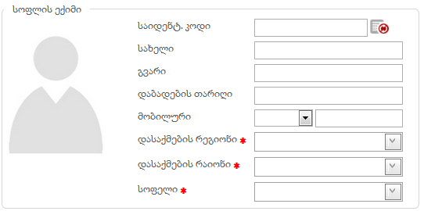

განაცხადის ტიპის დამატებისას, ეკრანზე გამოდის შემდეგი ფანჯარა (ნახ. 32).

ნახატი 32
სოფლის ექიმის შემთხვევაში განაცხადის ტიპი არის საინფორმაციო. მომხმარებელი, ასევე, აფიქსირებს თუ ვის მიმართ იყო შემოსული შეტყობინება: სამედიცინო დაწესებულების მიმართ, სოფლის ექიმის მიმართ თუ სადაზღვევო კომპანიის მიმართ. ამ შემთხვევაში ეკრანზე გამოდის ორგანიზაციის დამატების ფანჯარა (ნახ. 33).

ნახატი 33
მომხმარებელი უთითებს დაწესებულების დასახელებას და ღილაკით „ძებნა“ ეკრანზე გამოვა სოფლის ექიმთა სია, სადაც მომხმარებელი ირჩევს ზარის ავტორის მიერ დასახელებულ სოფლის ექიმს ღილაკით  . ღილაკით „შენახვა“ ინფორმაცია აისახება შესაბამის ველში.

შემდეგ, ივსება ველი თუ რას ეხებოდა შემოსული შეტყობინება, რომელსაც მომხმარებელი ირჩევს ჩამოსაშლელი მენიუდან (ნახ. 34).

ნახატი 34

ბოლოს, ივსება შემოსული შეტყობინების შედეგი. შედეგი შეიძლება იყოს :
- დასრულდა/მიეწოდა ინფორმაცია
- გადაიგზავნა მედიატორთან

„დასრულდა/მიეწოდა ინფორმაციის“ არჩევისას განაცხადი აღარ საჭიროებს დამატებით განხილვას და სრულდება მისი რეგისტრაცია. იმ შემთხვევაში, თუ მომხმარებელი აირჩევს შედეგს „გადაიგზავნა მედიატორთან“, ფანჯარაში გაჩნდება კომენტარის ველი, სადაც ოპერატორი აკეთებს კომენტარს მედიატორისათვის.
ღილაკით „შენახვა“ მონაცემები აისახება მონაცემთა ბაზაში და ეს შეტყობინება ავტომატურად აისახება მედიატორის ინტერფეისზე. ხოლო, ეკრანზე გამოვა დამატებული შეტყობინების რეგისტრაციის ფანჯარა რეგისტრაციის ნომრით (ნახ. 24).

მედიატორის ფუნქციები, რომელიც ეხლა არის სისტემაში რას ვშვებით? თუ მივაწეროთ გაგრძელება იქნება . დაწერეთ რა ისიც საჩქაროა

დოკუმენტი გადაახედეთ თათას და იტყვის რამე ხომ არ არის გამორჩენილი

შემდეგ ეთოს.

